ПАСПОРТ
благоустройства дворовой территории
г. Микунь

«18»августа 2017г. № 18

1. ОБЩАЯ ИНФОРМАЦИЯ

Наименование объекта и адресная привязка: | многоквартирный жилой дом
Кадастровый паспорт дворовой территории (межевания): | Есть, кадастровый номер: 11:08:0201008:26,  Площадь участка: 2 022,00 кв. м
Информация о форме собственности: | общедолевая

2. СИТУАЦИОННАЯ СХЕМА РАСПОЛОЖЕНИЯ ОБЪЕКТА

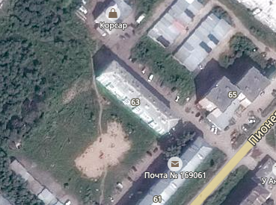

3. ИНВЕНТАРИЗАЦИЯ ОБЪЕКТА БЛАГОУСТРОЙСТВА

Адрес многоквартирного жилого дома, прилегающего к дворовой территории (улица, номер): | Пионерская 63
Количество этажей в многоквартирном доме (шт.): |  | 5
Количество подъездов в многоквартирном доме (шт.): |  | 4

Визуальным обследованием на месте установлено:

№ п/п | Наименование элемента благоустройства | Наличие (да/нет) | Тип покрытия  (для проездов, тротуаров), количество | Физическое состояние  (наличие дефектов)
1 | 2 | 3 | 4 | 5
1 | Дворовые проезды | да | грунт | Отсутствие твердого покрытия, наличие выбоин и ям, бортовой камень отсутствует, уровень сопряжения дворового проезда с тротуаром не обеспечивает беспрепятственное передвижение маломобильных групп населения
2 | Наружное освещение | нет |  | Отсутствие светильников
3 | Урны для мусора | нет |  | Отсутствие урн
4 | Скамейки | да | 4 | Отсутствие окраски
5 | Тротуары | да | грунт | Требуется ремонт

4. ФОТОГРАФИИ ТЕКУЩЕГО СОСТОЯНИЯ ОБЪЕКТА БЛАГОУСТРОЙСТВА
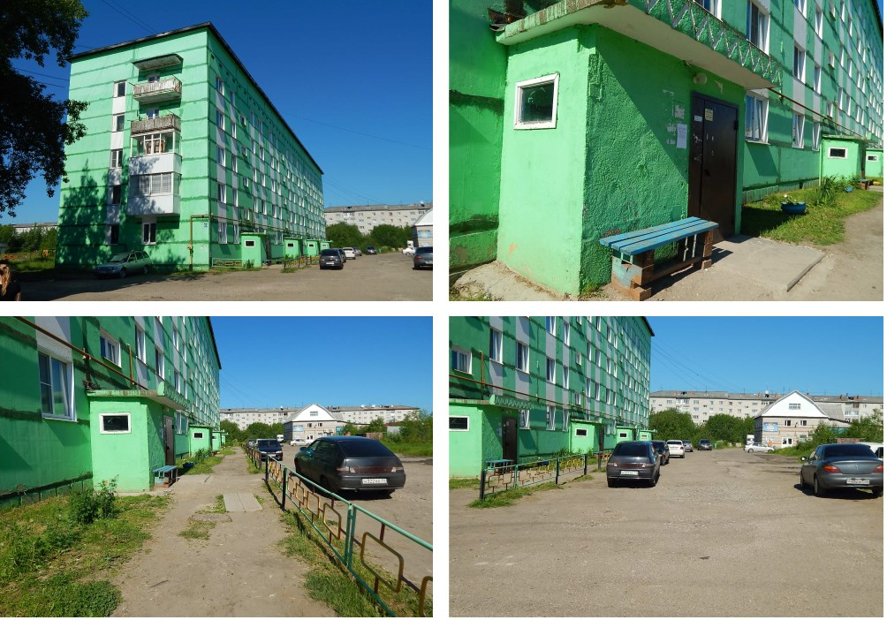
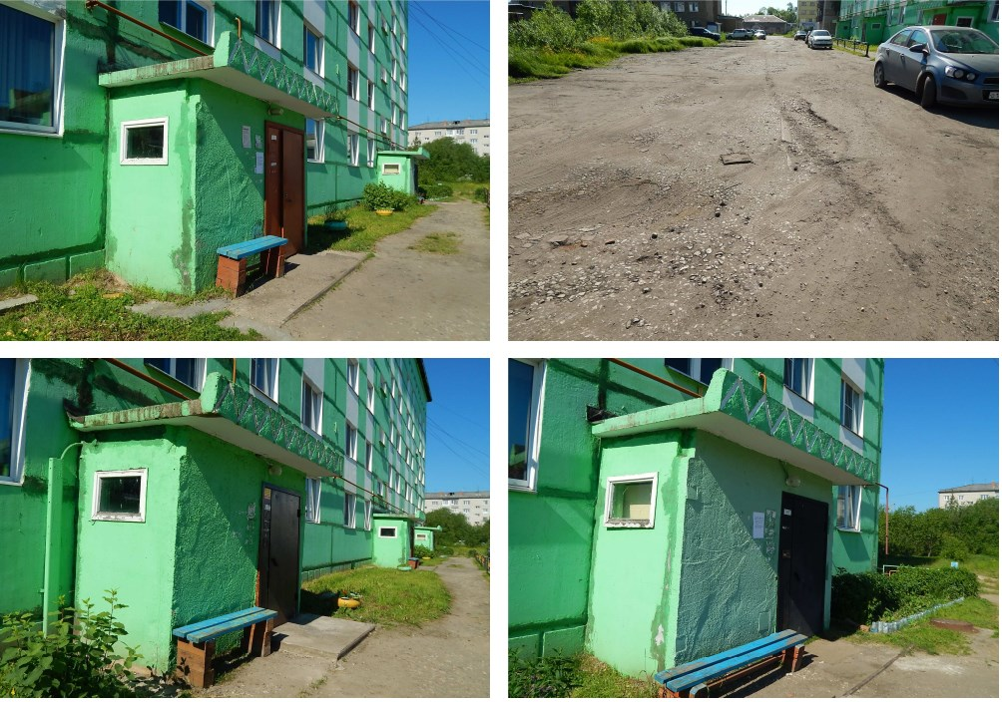

5. ЗАКЛЮЧЕНИЕ О НЕОБХОДИМОСТИ ПРОВЕДЕНИЯ РАБОТ ПО БЛАГОУСТРОЙСТВУ:

1. Необходимо проведение работ по благоустройству дворовой территории.
2. Техническая возможность проведения работ имеется.

Члены инвентаризационной Комиссии:

Селицкий В.Н. ______________
(ФИО, должность) (подпись)
Чоклу Г.И. ______________
(ФИО, должность) (подпись)
Ганова Л.И. ______________
(ФИО, должность) (подпись)

В случае если дворовая территория прилегает к нескольким многоквартирным жилым домам, Раздел 3 настоящего Паспорта заполняется для каждого такого многоквартирного жилого дома.

